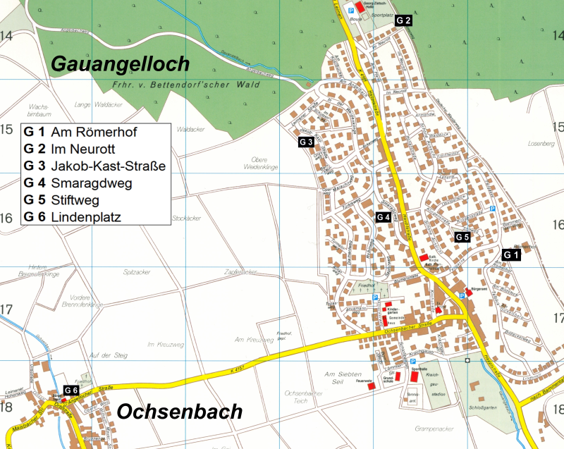

Genehmigte Ausgaben vom Gemeinderat für die Spielplätze in allen Stadtteilen.
€ 130.000 Pflege, Grünschnitt, Malerarbeiten, Müllbeseitigung kleine Reparaturen.
€ 70.000 Neugestaltung, Anschaffungen, Änderungen, Gerätetausch.
Prioritäten:
G1 + G4 + G6 erhaltenswert, Neuanschaffungen, Reparaturen
G5 erhaltenswert, Reparaturen
G2 + G3 Pflege, läuft aus wird Grünfläche (bei Bedarf wieder aktiviert)
Schulhof wird von der Stadt stillschweigend geduldet. Nachbar gibt seit der Entfernung
des Basketballkorbes Ruhe.

Senioren
Die Lebensweise der Gauangellocher Senioren ist mit Leimen oder St. Ilgen nicht zu vergleichen.
Über 80% der Senioren haben im Ort oder sogar in der Nachbarschaft Kinder oder nahe
Verwandte. So ist das Alleinsein, wie man es von Städten oft kennt, nicht gegeben. Schade
ist, dass auch hier das Aussterben von Vereinen, keinen Halt macht. Kleine Gruppen treffen sich
bei Spaziergang, Kirche, Obstbauverein und Landfrauen u.s.w. Treffpunkt ist meistens in einem der
Gauangellocher Lokale.
Die Versorgung von kranken und gebrechlichen Senioren wird durch ansässige Pflegedienste
vorbildlich und zur Zufriedenheit durgeführt.
Da Einkaufen in Gauangelloch nur bedingt möglich ist, hatte man vor einigen Jahren Mitfahr-
gelegenheiten organisiert, die nach kurzer Zeit mangels Bedarf wieder eingestellt wurden.
Ich habe mit einigen gesprochen und bin der Überzeugung, dass die jetzigen 60+ sich gut
zurecht finden und ein gutes Umfeld geschaffen haben um hier mit allen Aufgaben des
Alters zurecht zu kommen.

